Wyścig po mieszkanie
W Warszawie rośnie liczba zaciąganych kredytów, a chętnych na mieszkania przybywa

Warszawski rynek mieszkaniowy rośnie jak żaden inny w kraju. W ciągu ostatnich pięciu lat co piąte mieszkanie budowane przez deweloperów powstawało w Warszawie. W ofercie firm jest obecnie 15,5 tys. nowych lokali, szacują analitycy Emmerson. Co tydzień do sprzedaży wchodzą nowe inwestycje, ale pomimo dużej aktywności deweloperów, oferta nie zwiększa się. Co więcej, okresowo podaż nawet maleje. Jak podaje Emmerson, po pierwszych trzech miesiącach tego roku wybór mieszkań deweloperskich w Warszawie był mniejszy, niż na koniec 2014 roku.
Powodem jest utrzymujące się od dawna duże zainteresowanie zakupem. Sprzedaż może jeszcze wzrosnąć za sprawą zapowiedzianych zmian w programie Mieszkanie dla młodych. Wszystko wskazuje na to, że wkrótce osoby, chcące skorzystać z rządowych dopłat do kredytów mieszkaniowych zyskają więcej. Największe korzyści nowelizacja programu, której wejście w życie spodziewane jest na przełomie drugiego i trzeciego kwartału br., przyniesie rodzinom z dziećmi. W przypadku nabywców mieszkań z trójką i większą liczbą dzieci wysokość dopłat ma wzrosnąć najbardziej (do 30 proc.), a subwencja dotyczyć będzie 65 mkw. Osoby z dwójką dzieci także dostaną większe dopłaty (20 proc.).
W MdM kupujemy średnio 53 mkw.
Na preferencyjny kredyt, udzielany w ramach programu MdM, kupowane są mieszkania o średnim metrażu ponad 53 mkw., wynika z danych BGK. Żeby w Warszawie móc skorzystać z rządowych dopłat mieszkanie nie może kosztować więcej niż 6588 zł za metr kwadratowy. O tak nisko wyceniony lokal nie jest wcale łatwo, bo na stołecznym rynku pierwotnym obowiązują wyższe ceny. Według danych Narodowego Banku Polskiego na koniec pierwszego kwartału br. deweloperzy oferowali w Warszawie mieszkania średnio po 7 839 zł za mkw.
Najłatwiej lokal kwalifikujący się do dopłaty można znaleźć w inwestycjach powstających w warszawskiej Białołęce. W tej dzielnicy nielicznych przypadkach kredytem dotowanym przez państwo sfinansować można nawet zakup mieszkania łącznie z wykończeniem i miejscem garażowym. Jest to możliwe na przykład w osiedlu Tarasy Dionizosa przy ul. Winorośli firmy Barc Warszawa. Wybrane mieszkania, które kosztują 5500 zł za metr można kupić dodatkowo z wykończeniem i miejscem postojowym w garażu podziemnym i wszystko sfinansować kredytem z dopłatą. W ofercie "Wszystko w cenie w MdMie" dostępny jest np. lokal dwupokojowy o metrażu 37,5 mkw., który bez wykończenia i garażu kosztuje nieco ponad 206 tys. zł lub trzypokojowe mieszkanie o pow. ok. 57 mkw. wycenione na ponad 312 tys. zł.
Warszawiacy zwiększyli swój udział w puli zaciąganych kredytów mieszkaniowych w kraju
Dzięki temu, że popyt równoważy podaż stawki ofertowe na rynku deweloperskim pozostają stabilne. Z danych Amron wynika, że ceny transakcyjne warszawskich mieszkań pozostały na poziomie sprzed roku. Podobnie jest na największych rynkach mieszkaniowych w kraju, gdzie od 2011 roku ceny tylko nieznacznie się wahają.
Wysoki popyt na mieszkania to konsekwencja trwających od kilku lat obniżek stóp procentowych, a tym samym spadku oprocentowania kredytów, ocenia w swoim raporcie NBP. Średni kredyt mieszkaniowy w kraju udzielany jest na 211 tys. zł.
Najwięcej zobowiązań hipotecznych udzielanych jest w Warszawie. W ciągu ostatniego roku liczba kredytów na zakup warszawskich mieszkań wzrosła. Nabywcy stołecznych nieruchomości zwiększyli swój udział w puli zaciąganych kredytów w kraju, z ok. 25 proc. w I kwartale 2014 roku, do ponad 35 proc. w I kw. tego roku.

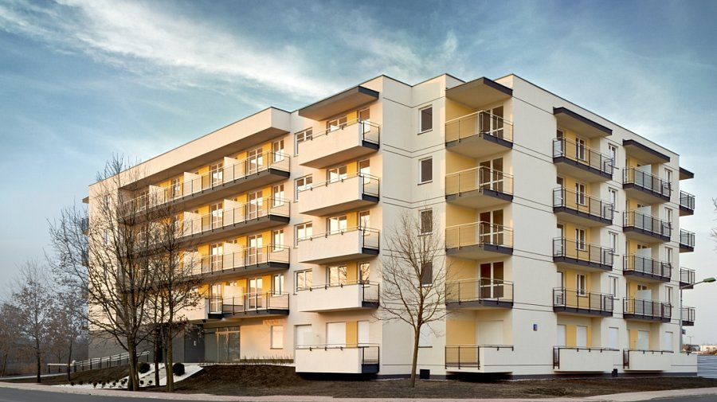
Autor: Barc Warszawa SA.

